**Разработка подходов к выделению фенольных соединений из подсолнечного шрота**

***Чибунина М.М.****1****, Вершинина Ю.С.*** *1****, Веселова И.А.*** *1*

*Студент, 3 курс*

*1Московский государственный университет имени М.В. Ломоносова,*

*химический факультет, Москва, Россия*

*E-mail: chibuninam@mail.ru*

Подсолнечный шрот – ценный вторичный продукт переработки семян подсолнечника. Он содержит около 40% белка, близкого по аминокислотному составу к белку животного происхождения. Однако применение такого белка в рационе человека все еще ограничено из-за содержания в нем фенольных соединений (1-4%), в частности, хлорогеновой кислоты, которая окисляется при термической обработке и связывается с молекулами белка. В результате конечный продукт приобретает темно-зелёный цвет и горьковатый вкус, а также снижается его усвояемость [1]. В то же время фенольные соединения представляют интерес для многих отраслей промышленности, например, фармацевтической или косметической [2]. Преобразование побочных продуктов агропромышленного комплекса в продукты более высокого качества способствует повышению устойчивости производств в данной отрасли и переходу к модели безотходной экономики.

В связи с этим целью работы является выбор наиболее эффективных способов выделения фенольных соединений из подсолнечного шрота без потери качества белка, а также разработка подходов к их определению.

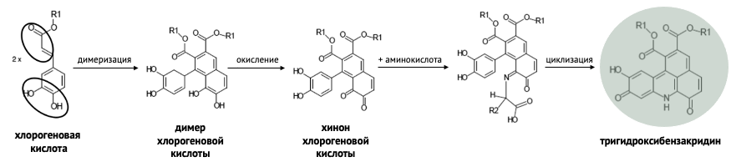

Рис. 1. Схема окисления хлорогеновой кислоты

Фенольные соединения из подсолнечного шрота экстрагировали водой и 20%, 50% и 80% этанолом, поскольку он является безопасным растворителем для применения в пищевой промышленности. Определение фенольных соединений проводили в образцах после экстракции в течение 5 мин, 15 мин и 30 мин, их центрифугирования и отделения осадка.

Для определения общего содержания фенольных соединений в полученных экстрактах использовали спектрофотометрический метод Фолина-Чокальтеу. Наибольшее содержание фенольных соединений наблюдали в образце, полученном экстракцией 50% этанолом в течение 30 мин, оно составило 3,57±0,01%.

Для подтверждения полученных результатов определили содержание основного фенольного соединения подсолнечного шрота – хлорогеновой кислоты – методом ВЭЖХ с УФ-детектированием. Полученные результаты подтвердили, что наиболее эффективным растворителем для перевода фенольных соединений из подсолнечного шрота в раствор является 50% этанол. При этом содержание хлорогеновой кислоты в полученном экстракте составило 3,6±0,3%, что согласуется с результатами спектрофотометрического анализа и составляет почти 100% от всех фенольных соединений.

**Литература**

1. Wildermuth S.R., Young E.E., Were L.M. Chlorogenic Acid Oxidation and Its Reaction with Sunflower Proteins to Form Green-Colored Complexes // Compr. Rev. Food Sci. Food Saf. 2016. Vol. 15, № 5. P. 829–843.

2. Costa, A.S.G., Alves, R.C. Nutritional, chemical and antioxidant/pro-oxidant profiles of silverskin, a coffee roasting by-product // Food Chemistry. 2018. Vol. 267. P. 28–35.